Муниципальное бюджетное учреждение дополнительного образования «Детская музыкальная школа»

Методическая разработка
На тему: «Развитие музыкальных способностей и формирование пианистических навыков у детей дошкольного возраста»

Составил:
преподаватель по классу фортепиано
МБУ ДО ДМШ г. Черемхово Ленская Е.С.

г. Черемхово
2018 год
Аннотация

Данная разработка представляет собой методический материал для проведения первых уроков с детьми дошкольного возраста. Предназначена для использования в работе преподавателей по фортепиано детских музыкальных школ.
Разработка посвящена проблеме развития пианистических навыков и музыкальных способностей детей дошкольного возраста на начальном этапе обучения.

Содержание

Введение…………………………………………………………………......4
1. Значение развития музыкальных данных и начальных пианистических навыков………………………………………………………………………6
2. Первые встречи с ребенком на уроке.………………………………..12
3.Этапы развития музыкальных данных и формирования пианистических навыков у детей дошкольного возраста……………………..........................................................................19
Заключение………………………………………………………………..31
Литература…………………………………………………………….......30

Введение
Задачи педагога – пианиста весьма глубоки и чрезвычайно многообразны. Это прежде всего воспитание учащихся, развитие их музыкальных способностей, всесторонность музыкально-педагогической подготовки. Первый этап обучения является решающим для всей дальнейшей судьбы музыканта. Начинать заниматься с детьми следует с самого раннего возраста, независимо от того, откроется ли в ребенке музыкальная одаренность. Начальные пианистические навыки являются фундаментом и основой фортепианной техники будущего музыканта.
В педагогической и психологической литературе проблемы формирования пианистических навыков у детей являются одной из наиболее сложных и актуальных в наше время. Этой проблеме посвящены исследования таких авторов, как: Артоболевская А. Д., Смирнова Т. И., Алексеев А. Д., Асеев В. Г., Тимакин Е. М., Донченко Т., Захарова Л., Литовко Ю., Королькова И., Емельянова Г., Боренбойма Л. А., в которых подтверждается, что формирование пианистических навыков и развитие музыкальных данных на начальном этапе играют большую роль в развитии исполнительских навыков и включают в себя:
- Привитие любви к музыке и к инструменту;
- Организация движений ученика: посадка ученика, первое прикосновение к клавиатуре;
- Свобода пианистического аппарата, взаимосвязь всех звеньев рук, слуховой контроль;
- Развитие музыкальных и исполнительских возможностей ученика.

Таким образом, выявление трудности в начальный период развития учащегося-пианиста определили выбор темы: «Развитие музыкальных данных и формирование пианистических навыков у детей от 5-7 лет».
Цель работы – выявить основные этапы, методы и приемы формирования пианистических навыков и развития музыкальных данных у детей дошкольного возраста.
В соответствии с целью были поставлены следующие задачи:
1. Проанализировать педагогические подходы к проблеме формирования пианистических навыков и развития музыкальных данных;
2. Методически обосновать основные этапы формирования пианистических навыков и развитие музыкальных данных.
В ходе работы были использованы следующие методы исследования:
- теоретический анализ психолого-педагогический, научно-методической литературы по проблемам исследования;
- эмпирический - наблюдение, изучение и обобщение опыта.
Изучению данного вопроса помогли исследования таких авторов как: А. Д. Артоболевской, Т. И. Смирновой, Л. А. Боренбойма, В. Г. Асеева, Е. М. Тимакина, А. Д. Алексеева, Ю. Литовко, Т. Донченко, Л. Захаровой, И. Корольковой, Г. Емельяновой, С. Альтермана.
В связи с этим можно сделать вывод, что разрабатываемая тема достаточно актуальна, так как начальные пианистические навыки и развитие музыкальных данных являются основой для дальнейшего развития фортепианной исполнительской техники музыканта.

1. Значение развития музыкальных данных и начальных пианистических навыков
Нет на свете более тяжелого и напряженного труда, чем обучение в годы детства, отрочества и ранней юности.
В. А. Сухомлинский.

«Начиная музыкальное воспитание ребенка, мы должны помнить, что мир музыкальных звуков - это та особая стихия, в которую погружать ребенка надо незаметно и радостно, а не вталкивать его насильно, называя это «учить музыке». Постарайтесь околдовать ребенка музыкой, как интересной сказкой, не имеющей конца» - так говорила А. Д. Артоболевская.
Трудно переоценить значение дошкольного периода обучения ребенка игре на фортепиано, так как именно с самого начала обучения закладываются первичные навыки, которые оказывают огромное влияние на все последующее развитие ребенка.
Начиная занятия с маленькими детьми, прежде всего надо стараться не отпугнуть их чем-то слишком серьезным, что может показаться им утомительным и скучным. Для этого нужно создать ассоциации с тем, что им привычно и приятно. Нужно постоянно будить воображение ребенка. Это может быть музыкальный материал и рисунок, текст песенок – подтекстовок, рассказ, сопровождающий игру. Все это помогает конкретизировать музыкальный образ и находить нужные движения рук. От педагога в каждый момент требуется особое внимание, так и понимание особенностей ученика. Сам учитель должен увлечься работой, чтобы «заразить» учащихся своим темпераментом и творческой заинтересованностью.
Одно из условий на ранних занятиях – это привлечь к себе симпатии ученика. Педагог не может надеяться, что ребенок полюбит музыку, если ему не близка личность педагога. Ребенок от природы доверчив и восприимчив. Он всегда всему верит, все впитывает как губка. Поэтому нужно серьезно и ответственно относиться к каждой личности, которая начинает обучаться музыке.
Занятия с учеником – это творческий процесс. Все, чему мы хотим научить, следует не диктовать, а совместно как бы заново открывать, включая ученика в активную работу. Иногда мы недооцениваем способность ребенка мыслить и понимать и, желая подделаться под него, впадаем в примитивный и фальшивый тон. Дети это моментально ощущают эту фальшь, она их оскорбляет и отталкивает. Ребенок должен почувствовать, что учитель разговаривает с ним как с равным, рассуждает сам и серьезно выслушивает его рассуждения. Тогда ученик испытывает доверие к учителю и у него появляется чувство ответственности, стремление оправдать доверие. Именно с этого начинается авторитет педагога.
В детстве закладываются не только основы знаний, но и формируется музыкальное мышление и умение работать. Только сумев достигнуть заинтересованности на первых встречах с музыкой, можно постепенно вводить ребенка в более узкий круг профессиональных навыков. Переходя к профессиональному обучению, следует в первую очередь стараться как можно понятнее преподносить ребенку необходимые знания. В месте с тем надо работать над воспитанием воли к труду. А целью труда, его стимулом должно быть стремление ученика ощутить результаты своей работы. В. А. Сухомлинский говорит: «Слово учителя – ничем не заменимый инструмент воздействия на душу воспитанника. Искусство включает прежде всего искусство говорить, обращаясь к человеческому сердцу».
А. Д. Артоболевская часто повторяет: «Память детства – самая драгоценная память. То, что узнал в детстве, остается на всю жизнь».
Раскрывая основную направленность обучения начинающих пианистов, Г. Нейгауз отмечал: «… Учитель игры на любом инструменте… должен быть прежде всего учителем музыки, то есть разъяснителем и толкователем. Особенно это необходимо на низших ступенях развития учащегося: тут уже совершенно неизбежен комплексный метод преподавания то есть учитель… должен быть одновременно и историком музыки, и теоретиком, учителем сольфеджио… и игры на фортепиано».
Педагог, ведущий занятия с маленькими учениками, должен создавать на уроках непринужденную, радостную атмосферу, поддерживать в детях игровое настроение, пробуждать их воображение. При этом он обязан не только учить музыке, но что не менее важно, и воспитывать музыкой. Маленьким детям трудно усидеть целый урок, поэтому лучше учить маленькими уроками (15-20 минут).
Современная фортепианная школа располагает немалым количеством различных методик и учебных пособий, которые в той или иной степени используются нашими педагогами. Мы использовали в работе следующие сборники: «СЫГРАЙ-КА» (Ростов-на-Дону); Ю. Литовко «Музыкальный букварь»; Т. Донченко, Л. Захарова «РАЗ, ДВА, ТРИ, ЧЕТЫРЕ, ПЯТЬ! НАЧИНАЮ Я ИГРАТЬ!», И. Королькова «Крохе-музыканту», С. Альтерман «Сорок уроков начального обучения музыке детей от 4-6 лет», Г. Емельянова «УПРАЖНЕНИЯ-ТРАНСФОРМЕРЫ».
В настоящих изданиях, предназначенных для дошкольного периода обучения, предлагаются материалы с последовательным освоением базовых пианистических навыков: упражнения и пьесы для организации игрового аппарата, приемов звукоизвлечения, освоения штриховых навыков, воспитание координационных ощущений, налаживания взаимосвязи «слух – движение». Развивая музыкальные данные ребенка, мы включаем развитие речевого аппарата, занятия гимнастикой для правильной осанки и освобождения рук, прослушивание музыки, жанрового ощущения.
Метод преподавания должен быть гибким, варьированным и полностью зависящим от индивидуальности ученика. Успешность обучения определяется умением учителя формировать положительную мотивацию у ребенка.
Из методов и приемов, наиболее действенных в начальном фортепианном обучении, особенно отметим следующее: подготовка к восприятию новых для учащегося художественных и пианистических явлений и задач; исполнительский показ; прочное закрепление приобретаемых навыков и знаний; наведение; словесное пояснение; прием вычленения простого в сложном.
Крупнейшие педагоги и композиторы разных эпох внесли свой вклад в дело воспитания юных пианистов. Особенно это относится к детям младшего возраста и с тонкой педагогической интуицией воплощены задачи музыкально-творческого и пианистического развития детей.
Методика Баренбойма Л. А. адресована не только младшему школьнику, но и ученику дошкольного возраста. Особенность ее заключается в том, что она состоит не только из нотного материала, но и из бесед с ребенком о музыке, фортепианной игре, аккомпанементе, чтении нот и о многом другом, что должно быть разъяснено начинающему. Уделяется большое внимание правильной посадке за инструментом, постановке игрового аппарата, контролированию дыхания, игра артикуляцией – non legato, legato, и staccato, аппликатурной дисциплине. Все эти задачи объединяет в последовательность, основываясь на упражнениях в игровой форме.
Методика Смирновой Т. И. рассматривает формирование у учащихся навыков самостоятельной работы, и решает ее в течение определенного срока обучения. В основе интенсивного курса лежит принцип одновременного развития всех навыков и знаний. Основная цель – научить ребенка самостоятельно работать над сложными произведениями, свободно разбирать нотный текст, легко читать с листа, составлять в общих чертах исполнительский план.
Основные разделы курса: упражнения по поставке руки, посадка за инструментом, координации движений.
В основе выбора навыков фортепианной игры, лежали следующие цели, без которых невозможно начать обучение технике:
- Научить маленького пианиста владеть своим игровым аппаратом дифференцировано.
- Усвоить в упражнениях основные формы пианистических движений, из которых впоследствии формируются сложные технические комплексы. Воспитать цепкость и чуткость концов пальцев, организация округлой формы кисти, мышечно-упругого свода. Обучить движениям запястья: вертикальному, горизонтальному, кругообразному. Определить положение и действия первого пальца, создающего при игре на фортепиано серьезные трудности. Обучить основным принципам пальцевой и весовой игры.
- Выстроить упражнения и пояснить их выполнение таким образом, чтобы они рождали не только зрительные образы движений, но, главное – создавали технические ощущения, без которых невозможна автоматизация навыков».
Таким образом, первый этап обучения является решающим периодом для всей дальнейшей судьбы музыканта, где создается своего рода творческий фундамент, на базе которого формируется отношение к музыке как к искусству, доставляющему высокое эстетическое наслаждение и имеющему большое воспитательное значение, и закладываются основы для будущего обще музыкального и профессионально-музыкального развития детей.

2. Первые встречи с ребенком на уроке
Трудность первоначального обучения заключается в том, что игра на фортепиано с первых шагов требует распределения внимания между большим числом задач. Начинающий ученик должен: читать нотный текст, брать нужные клавиши нужными пальцами, соблюдать верные штрихи, играть ритмично, соблюдать паузы, реально слышать и контролировать свою игру, следить за звуком, играть осмысленно и эмоционально.
В современной педагогике на начальном этапе обучения, игра по нотам вводиться не с первых уроков, а лишь спустя некоторое время.
Начинать занятия с детьми следует с самого раннего возраста. Буквально к каждому ребенку, независимо от степени одаренности, можно найти соответствующий подход, подобрать «ключи» для вхождения в страну музыки. Секрет того, что принято называть умением заниматься с маленькими детьми, заключается в способности педагога, нисколько не отрывая детей от естественной для их возраста «игровой» фазы, незаметно ввести в мир звуков, пробудить любовь к музыке.
Педагог, ведущий занятия с маленькими учениками, должен создавать на уроках непринужденную, радостную атмосферу, поддерживать в детях игровое настроение, пробуждать воображение. При этом он обязан не только учить музыке, но и воспитывать музыкой. Также педагог обязан хорошо следить за своим внешним видом. Он должен быть очень опрятным и нарядным, так как дети замечают все.
Первые уроки желательно проводить не с одним, а с двумя – тремя детьми. «Вхождение» в музыку и выражение в ней себя для маленьких детей всегда эффективнее в коллективе. Видя реакцию своих товарищей, ребенок включается как бы в игру, естественно взаимодействует с ними, воспринимает музыку гораздо внимательнее и полнее, чем наедине со взрослым. Чем разнообразнее собравшиеся дети у инструмента, тем лучше они проявляют себя во всем объеме своей личности. Если один молчалив и скрытен, то это будет восполнено активностью других; если другой слишком задиристый и прыткий, то он «вырвется» из окружения и его невольно потянет за собой флегматичный или робеющий. Со стороны ребенок легче улавливает, видит, понимает.
Если встреча проходит с одним ребенком, то для начала нужно распознать, чем ребенок живет, что ему интересно. Надо узнавать это постепенно, даже как бы случайно. Главное создать ассоциации с приятными для ребенка вещами.
Педагог должен в общих чертах рассказать об устройстве фортепиано. Для этого нужно открыть крышку пианино либо рояля. Ребенок должен сам увидеть и понять, что звук зависит от того, как опустится играющий палец на клавишу. Следует показать, что при нажиме клавиши звучат сразу три струны, которые к этой клавише относятся и настроены одинаково. Находящийся внизу молоточек подскакивает и снизу ударяет по струнам, заставляя их вибрировать и тем самым – звучать. Ударив, молоточек «убегает» вниз. Если не отпускать клавишу, а слегка ее придерживать, струны будут звучать до тех пор, пока не перестанут вибрировать. Но если раньше отпустишь палец от клавиши – на струны сверху упадет мягкая, обтянутая войлоком подушечка (демпфер-глушитель) и остановит колебание струн, тогда они сразу умолкают.
С первых же уроков ребенка надо приобщать к искусству, приучать внимательно вслушиваться в музыкальную речь, проникать в ее смысл и строение, распознавать качество звучания. Слуховое воспитание ученика должно осуществляться на материале художественном, доступном и интересном для ребенка. Полезно проигрывать музыкальные произведения из: «Детского альбома» П. И. Чайковского – «Французская песенка», «Итальянская песенка», «Неаполитанская песенка»; из «Альбома для юношества» Р. Шумана – «Дед Мороз», «Первая утрата». А также хорошо использовать с этой целью народные, детские и массовые песни. Благодаря этому у ребенка повысится интерес к знаниям, а главное ему станет более ясным музыкальный смысл песен. Разучивая по слуху песни, надо добиваться того, чтобы они были спеты ребенком чисто, ритмично с элементарной выразительностью.
Знакомя детей с доступной и понятной им музыкой, нужно предлагать нарисовать рисунок на понравившееся произведение. Например, «Ёжик» Кабалевского, «Воробей» Руббаха, «Мотылек» Майкапара и т. д.
Если в доме у ребенка есть пианино, то он обязательно пытался подбирать на нем знакомые мелодии или пробовал извлекать «свои» звуки. Обычно дети любят «играть» по всей клавиатуре, также как и рисовать на бумаге все, что видят. Не надо препятствовать ребенку выражать себя звуками, если даже у него отсутствует ярко выраженная музыкальная одаренность. От знакомства со звуками будет больше пользы для развития музыкальных данных ребенка. Также ребенку нужно задавать сочинять музыку на какую-нибудь тему: например, изобразить дождик, радугу и т.д.
Следует ребенку рассказать о клавиатуре и о клавишах. Для того, чтобы лучше запомнить название белых клавиш, можно выучить такие стишки: «До, ре, ми, фа, соль, ля, си – едет зайка на такси». И сверху вниз: «До, си, ля, соль, фа, ми, ре – ест морковное пюре» или «Семь всего лишь нот на свете: до, ре, ми, фа, соль, ля, си. Ты запомни нотки эти и в тетрадке запиши – до, ре, ми, фа, соль, ля, си».
В настоящее время печатается много сборников для начальных классов, в которых удобно проходятся все ноты. Мы использовали в своей работе такие сборники как: И. Королькова «Крохе-музыканту», Ю. Литовко «Музыкальный букварь», Т. Донченко, Л. Захарова «РАЗ, ДВА, ТРИ, ЧЕТЫРЕ, ПЯТЬ! НАЧИНАЮ Я ИГРАТЬ!», учебно-методическое пособие «СЫГРАЙ-КА» (Ростов-на-Дону), С Альтерман «Сорок уроков начального обучения музыке детей от 4-6 лет». Из них мы выдели сборник И. Корольковой «Крохе-музыканту». Каждая нота в нем исполняется вместе с педагогом в 3 руки, особенно хорошо, что песенки еще и поются.
А. Д. Артоболевская предлагает следующий вариант: объяснить ребенку, что клавиши отличаются друг от друга расположением и цветом, что между белыми клавишами есть еще черные, которые чередуется – две-три. Черные клавиши должны быть ориентиром. Клавиша «до» находится слева от двух черных клавиш, а слева от трех черных – клавиша «фа». И так по всей клавиатуре. А имя каждая черная клавиша заимствует у своей ближайшей белой соседки: если у левой, то к ее имени прибавляется слово «диез»; если у правой – «бемоль». Поэтому любая черная клавиша, имея только один голос, может называться то одним, то другим именем.
В сборнике Ю. Литовко «Музыкальный букварь» предлагается такой вариант запоминания клавиш на клавиатуре: сначала проходим ноты вокруг двух черных клавишей, слева находим ноту «до», справа ноту «ми». Затем находим «до» «ми» ки на всей клавиатуре инструмента. Между двумя черными клавишами находим ноту «ре» - репку.
После этого изучаем ноты вокруг трех черных клавишей. Около «до» «ми» ка растет «фа» «соль» - ноты слева и справа от первой черной клавиши из трех. Остались две ноты «ля» и «си» слева и справа от третьей черной клавиши.
Следует также показать характер звучания нижнего, среднего, высокого регистров, играя на инструменте подходящие пьески и предлагая ученику самому попробовать и послушать звуки различной высоты. При этом нужно разъяснить, что означает понятие «выше» и «ниже». Например, можно сравнить регистры с разными животными: медведь – низкий, лиса – средний, а птичка – высокий регистр.
На первом этапе обучения игре на фортепиано старайтесь придумать как можно больше упражнений на освобождение рук ребенка (броски рук на колени, подражание движению крыльев птиц ребенка, круговые и волнообразные движения, поднятие рук с поочередным освобождением пальцев, кисти, локтя, плеча и другие упражнения).
Ни один педагог-музыкант не будет отрицать несомненной важности упражнений в начальный период обучения, когда закладывается фундамент техники. Недавно вышел сборник Г. Емельяновой «Упражнения-трансформеры» для начинающих пианистов. Упражнения в данном сборнике имеют программно-изобразительный характер, что позволяет направлять внимание ученика не только на технические, но и на музыкальные задачи, которые ставит перед ним педагог. При этом упражнение приобретает конкретную практическую цель, связанную с музыкой, а не направленную исключительно на физическую сторону движения. Многие упражнения сопровождаются подтекстовками, это помогает осмысленному и правильному интонированию мелодии с текстом. Кроме того, подтекстовки помогают в работе с учащимися со слабо развитым метроритмом. В данном сборнике «Упражнения-трансформеры» превращаются в ансамбли, пьески, небольшие этюды.
А. Д. Артоболевская предлагает до первого прикосновения к клавишам заниматься с детьми несколько минут гимнастикой. Она вносит в урок элемент игры. Переключаясь на другой вид деятельности, ребенок меньше утомляется, следовательно, будет способен запоминать большой по объему материал. Задача педагога –преподнести эти упражнения в живой, увлекательной форме. Она помогает устранить зажатость, которая часто возникает у детей, которые начинают заниматься на фортепиано.
Перед гимнастикой нужно полностью освободить свое тело. Затем начинаем делать следующие упражнения:
Упражнение 1. «Шалтай-Болтай». Встань прямо. Опустить руки свободно вниз, слегка нагибаясь при этом вперед. Покачивать их навстречу друг другу, то скрещивая, то разводя руки в стороны. Одновременно с этим наклон увеличивать, а затем, постепенно распрямляясь, возвращаться к исходному положению.
Упражнение 2. Развести руки в стороны. Освободить мышцы спины, шеи и плеч, дать всему корпусу, голове и рукам свободно «упасть» вперед. Колени при этом слегка подгибаются. После этого медленно выпрямиться, принимая прежнее положение.
Упражнение 3. «Мельница». Стать ровно, ноги на расстоянии ступни. Опустить обе руки свободно, пусть они висят вдоль туловища как плети. Начинать раскачивать вначале одной, потом другой рукой, взад-вперед, как маятник.
Перед тем, как учить детей игре, их надо правильно посадить за инструмент – удобно, свободно. Сидеть нужно напротив середины клавиатуры «ми» первой октавы. Важно обращать внимание на то, чтобы ребенок не сутулился и не сидел напряженно, чтобы во время исполнения он не поднимал плечи. Локти не следует ни прижимать к туловищу, ни выворачивать в стороны. По высоте они должны быть примерно на уровне клавиатуры. Большое значение для уверенности исполнения имеет хорошая опора ног. Так как ноги ребенка обычно не достают до пола, их надо ставить на скамеечку. Садиться нужно на полстула, на такой высоте и расстоянии, чтобы удобно было достать до клавиатуры. Ребенка нужно сразу научить упираться пятками, пока в скамеечку. Это создает привычку, необходимую в будущем для педализации. Посадка должна всегда находиться в поле зрения педагога.
Хорошее упражнение – ставить поочередно руки на стол ил крышку рояля, следя за тем, чтобы пальцы были круглыми (как будто ребенок держит мяч). При этом локоть не должен быть прижатым к корпусу. За этим нужно следить постоянно и в классе и, особенно при занятиях дома.
Очень помогает присутствие кого-то из родителей, которые не только записывают задание на дом, но и повторяют все упражнения на уроке вместе с ребенком.
Таким образом, начальное обучение является особенно важным этапом, в котором создается творческий фундамент для всей дальнейшей судьбы музыканта, на основе которого формируется отношение к музыке как к искусству и закладываются основы для будущего обще музыкального и профессионально-музыкального развития ребенка.

3. Этапы развития музыкальных данных и формирования пианистических навыков у детей дошкольного возраста
По точному определению А. Д. Артоболевской, в «донотном» периоде начинается «лепка рук». Главная задача педагога – это помочь каждому ученику индивидуально приспособится к инструменту, найти свои удобные ощущения, почувствовать свободные, естественные движения, ненапряженное состояние рук и всего организма.
Для начала педагогу нужно рассказать ребенку о пальцах. Для маленьких детей А. Д. Артоболевская предлагает такой вариант объяснения: нужно рассказать, что рука – это большая семья, в которой есть пять братьев-пальцев и имеют они не только имена, но и номера: 1-большой, 2-указательный, 3-средний, 4-безымянный, 5-мизинец. Самый «старший» среди братьев, опора «семьи» - 3-й палец; он «на голову выше» остальных; 2-й и 4-й – тоже длинные, но они не такие могучие как 3-й палец; 5-й палец – самый маленький и слабенький, но он больше помощник в «семье»: вместе с 1-м, большим пальцем его задача удерживать «свод» руки. Особого внимания заслуживает 4-й палец. Поэтому о нем следует рассказывать так: этот палец привык надеяться на старшего брата – на 3-й палец, - прилепился к нему и поэтому мало самостоятелен. От этого его надо отучать – он должен работать сам. Надо обратить внимание и на 2-й палец: дети вначале всегда норовят «бить» им по клавишам.
После этого переходим непосредственно к постановке руки. В этот период перед педагогом стоит самая ответственная, самая трудная и решающая задача: «создать» руки ребенка. С первого прикосновения необходимо стараться сделать их гибкими, свободными и естественными. У каждого человека с детских лет руки неповторимо индивидуальны и учить их надо нежно, заботливо, внимательно и умно. Ребенок должен ощутить, что его руки – передаточное звено для выражения в звуках его помыслов и желаний, это его голос. Он должен понять, что руки могут «говорить», извлекая звуки и громко и нежно, и сердито, и певуче, и резко: словом, ка чувствуешь, так и «говоришь» - играешь. Как говорил К. Игумнов: «Все, Решительно сводиться к одному – внимательно себя слушать». «Для достижения наилучших результатов и владения разнообразными качествами звука надо использовать все возможности тела от пальца до всего туловища» - так считал Г. Нейгауз.
От состояния неподвижной руки неработающего человека нужно отличать состояние руки движущейся, но свободной от нагрузки. «Свободный игровой аппарат» - это есть отсутствие всякого напряжения, являющихся помехой в движении. «Свободной» рукой можно назвать руку, которая организована для пианистических действий. В основе активного и собранного пианистического аапарата лежат три фактора:
- собранность кисти;
- активизация мышц плеча;
- активизация кончиков пальцев.
Связь кисти с запястьем осуществляется через запястье, которое должно быть собранным и ровным. Запястье не должно проваливаться или выгибаться дугой, так как пальцы сразу теряют связь с крупными мышцами руки и на мелкие ладонные мышцы запястья ложится непосильная нагрузка. Также при поставке руки следует обращать внимание и на суставы пальцев. Обычно у детей они слабые, но при определенных усилиях и контролем они постепенно укрепляются.
Обучение начинается с извлечения одного звука третьим пальцем (как более устойчивым, а потом переходят ко второму и четвертому и, наконец, к первому и пятому пальцам). Тут уже следует показать правильное положение кисти, с прочным округлым сводом. Палец не должен гнуться в первой фаланге.
А.Д. Артоболевская предлагает следующий вариант постановки руки: ребенок должен держать «семью» пальцев так, чтобы все они были в «разъединенном» положении, не «слипались» друг с другом, чтобы каждый из них мог действовать самостоятельно. Не следует говорить: «Играй круглыми пальцами» - ребенок начнет тогда неправильно «закруглять» пальцы ногтями к клавишам, а надо, чтобы между первым и остальными пальцами просто получалось «овальное окошечко». При этом у каждого пальца должны быть видны три «бугорка». Эти «бугорки» - места сгибания, которые и создают как бы «каркас свода» всей кисти.
Для того, чтобы ребенок лучше понял, что прикасаться к клавишам нужно кончиком пальца, вертикально опуская его на подушечку, мы играем в игру – «поцелуй карандашиком»: Своими кончиками («носиками») пальцы по очереди «здороваются» с карандашом.
Дети должны знать, что у 1-го пальца (большого) особенная форма. Опускаться большой палец должен только первым сгибом, краем подушечки. Запястье обязательно остается на уровне белых клавиш. Пока первые пальцы не играют, они тоже должны находиться в «повисшем» состоянии, и следуя за остальными пальцами, должны быть всегда «наготове» ждать, когда придет время опустить их на клавишу.
Преодолевая «ударность» рояля, педагог должен в своих объяснениях говорить, что рояль «поет», а пальцы «погружаются», «мягко падают», «окунаются», но никогда не «ударяют» по клавишам.
Первые навыки звукоизвлечения начинаются с игры на non legato. Путь от non legato рационален потому, что воспитывает у ребенка с первых же шагов обучения координацию движения всех частей руки, позволяет легче добиться нужной степени освобождения мышц и вырабатывает полный певучий звук, который является лучшей основой для певучего legato.
Если начинать с пятипальцевых последований legato - легко можно изолировать пальцы от руки и воспитать скованность кисти и локтя, Целесообразно в начале освоения навыка извлечения отдельных звуков, начинать с третьего пальца, затем переходя к следующим. Упражнения необходимо играть поочередно правой и левой рукой.
Звук должен быть сочным, долго длящимся, не должен быть резким, стучащим. Нужно уметь взять звук всей рукой сверху. Важно, чтобы движение руки вниз было управляемым, а не свободным падением. Не должно быть шлепка, толчка, рука должна погружаться в клавиатуру, передан клавише свой вес.
Чтобы ученик понял, как нужно прикасаться к клавиатуре, можно в качестве вспомогательного действия, показать прикосновение на руке ребенка.
Первоначальные упражнения поп legato, также способствуют воспитанию опоры. Самое важное довести вес руки в клавиатуру, который адресован в конец пальца, то есть, поток силы, переходя через руку, должен дойти до инструмента. Если в какой-нибудь части руки образуется хоть одна зажатая точка, то она будет тормозить поток, и вес будет задерживаться либо в кисти, либо в запястье, либо в локте, рука при этом зажимается, устает, а звук оказывается лишенным полноты и интенсивности.
С. С. Альтерман предлагает такой вариант объяснения для налаживания первых игровых навыков: если на уроке мальчик, то педагог просит представить, что его рука – это парашют, а палец парашютист, который перелетает с места на место. Если на уроке девочка, то ее рука – птичка, которая перелетает с ветки на ветку. Необходимое состояние руки можно передать ученику, сказав, что его руки гибкие, «как резиновый шланг для поливки» цветов. Сила «течет» по всей руке от плеча к кончику пальца, «стекая» на клавиши, «как вода по шлангу». При переносе руки с клавиши на клавишу пальцы должны быть направлены все время вниз, как гроздь винограда, а кисть «дышит» - поднимается и опускается.
Очень полезны упражнения под названием «радуга» - одним третьим пальцем, перенося руку через октаву, затем через две октавы, Тоже самое по черным клавишам отдельно каждой рукой. Палец должен находиться близко к черной клавише, что способствует формированию положения руки.
Примеры игры на non legato из Ю. Литовко «Музыкальный букварь»: Играем двумя руками на одной клавише поочередно. На верхней строчке ноты для игры правой игры. На нижней строчке ноты для игры левой рукой. Черные ноты – четверти, белые половинные. Половинные звучат как две четверти. Перед озвучиванием (игрой) полезно поочередно беззвучно прикоснуться к нужной клавише, следя за свободой руки и правильной посадкой ученика. Ритм изучаемой пьесы полезно прохлопать в ладоши:
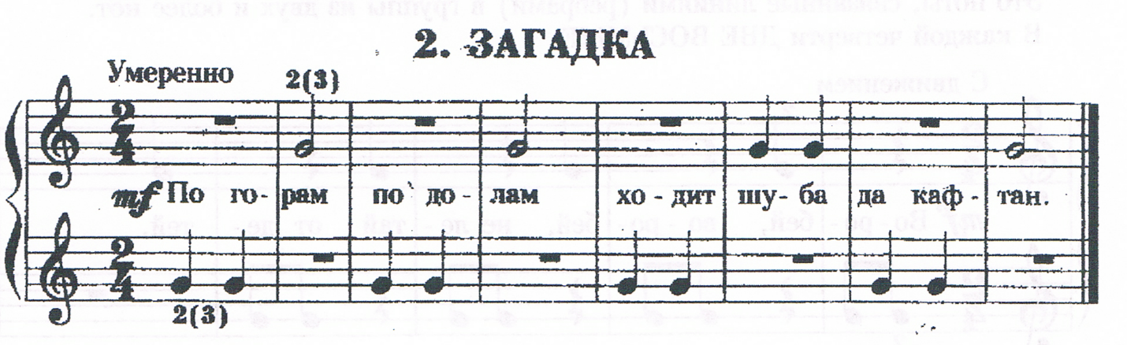

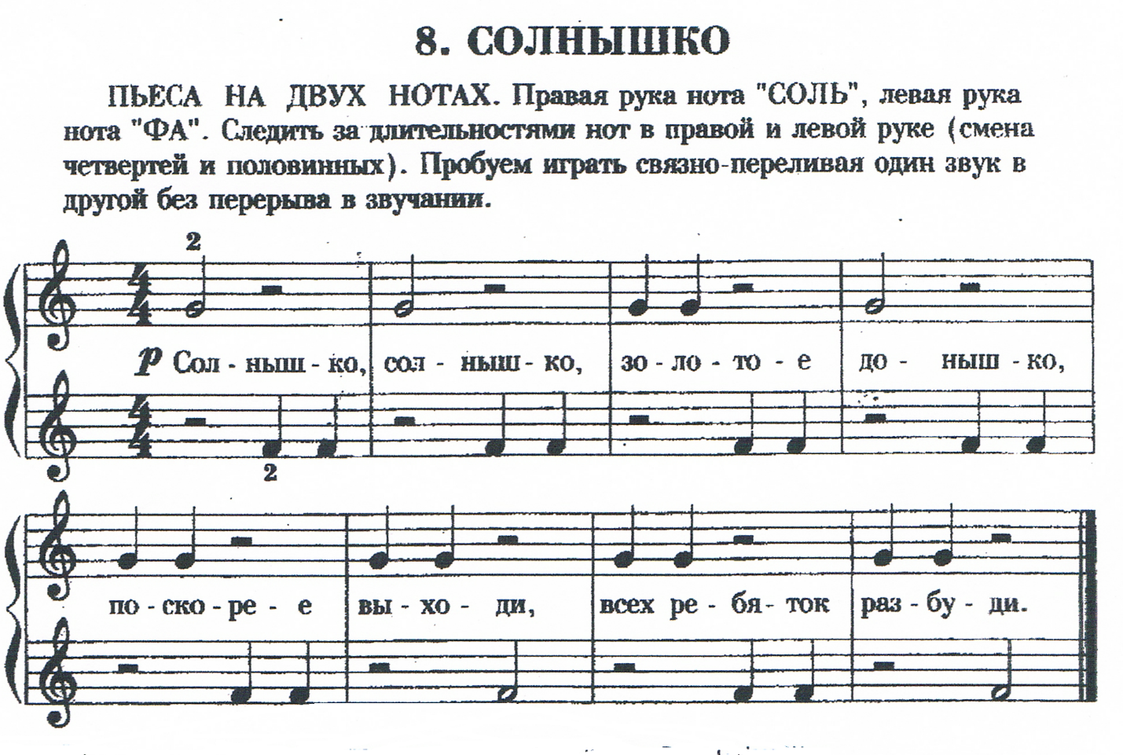
Следующие примеры на non legato разными пальцами из сборника Т. Донченко, Л. Захарова «РАЗ, ДВА, ТРИ, ЧЕТЫРЕ, ПЯТЬ! НАЧИНАЮ Я ИГРАТЬ!»:
Ежик, ежик-чудачок,
Сшил колючий пиджачок.
Сто иголок впереди,
Сто булавок позади.

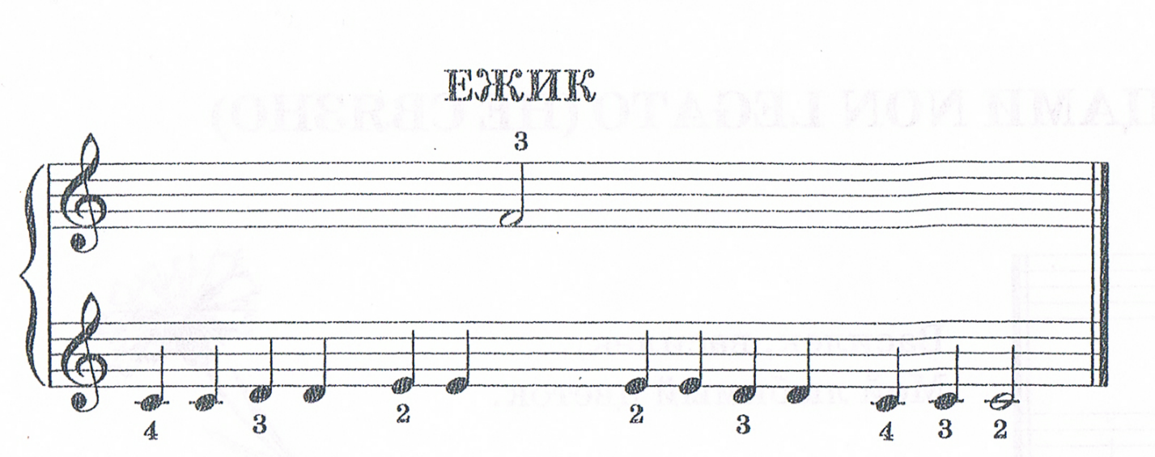

Ходит зайка по саду, по саду.
Щиплет зайка лебеду, лебеду.
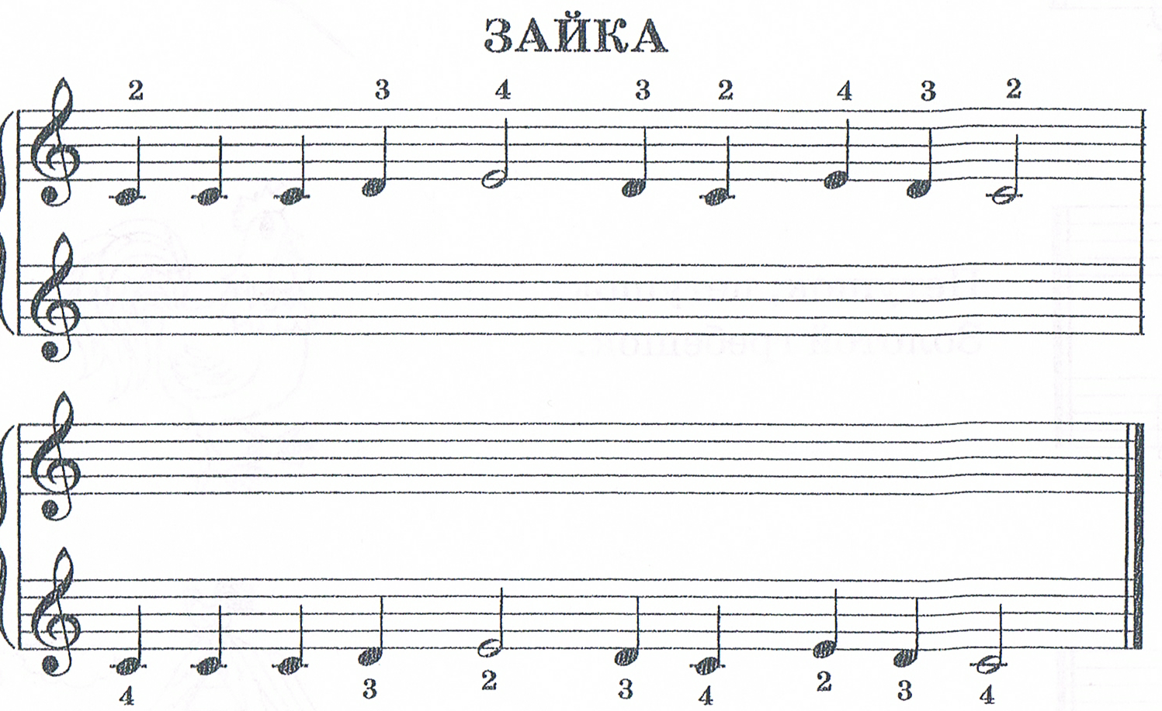
Исполнение легато начинается с упражнения на связывание двух соседних звуков, которые играются вторым и третьим пальцами. Необходимо, чтобы педагог прежде всего объяснил ученику, что легато это не механическое «перешагивание» пальцев с одной клавиши на другую, а плавный переход – «переливание» одного звука в другой. Нужно показать, как это достигается: рука, свободно стоящая на одном пальце на клавише, переходит на следующую клавишу на заранее подготовленный нацеленный другой палец. При этом остальные пальцы (особенно первый и пятый) должны быть спокойными и находиться вместе (собранная кисть). В легато палец в момент нажатия делает только движение вниз, дополнительно не «замахиваясь». Результат всех этих движений обязательно контролируется слухом ученика. Можно попробовать играть импровизацию на рядом стоящих черных и белых клавишах. Ученик соединяет любые рядом стоящие разноцветные клавиши, как бы переливая одну в другую то правой, то левой рукой. Перед этим можно проучить соединение черной и белой клавиши отдельными руками. Расходящиеся от центра клавиатуры соединения вторым – третьим пальцами, а сходящиеся наоборот третьими – вторыми. Для подключения четвертого пальца в связной игре хорошо применить «китайскую гамму» - игру одних черных клавиш. Ученик играет сначала две черные клавиши вторым – третьим пальцами, а затем три черных клавиши вторым – третьим – четвертым пальцами с плавным переносом руки. После усвоения этого упражнения отдельно каждой рукой можно подсоединить первый и пятый пальцы на нотах «СИ» и «МИ», играя гамму СИ – МАЖОР. Гамму СИ – МАЖОР желательно учить отрабатывать частями – тетрахордами (белая клавиша + две черных и белая клавиша + три черных с плавным переносом руки), при этом обратить особое внимание на артикуляцию – высокий замах пальцев. Первый палец играет не плоско, а чуть приподнято – на «цыпочке».
Умение играть с правильным соотношением силы звука должно стать прочным навыком, так как без этого не может быть музыкального исполнения. Примеры пьесок на исполнение штриха legato из сборников Т. Донченко, Л. Захарова «РАЗ, ДВА, ТРИ, ЧЕТЫРЕ, ПЯТЬ! НАЧИНАЮ Я ИГРАТЬ!» и «СЫГРАЙ-КА» (Ростов-на-Дону):
Покатились сани – эй, держись! Покатились сани с горки вниз.
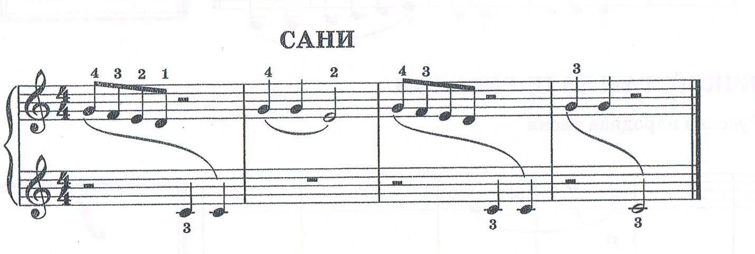
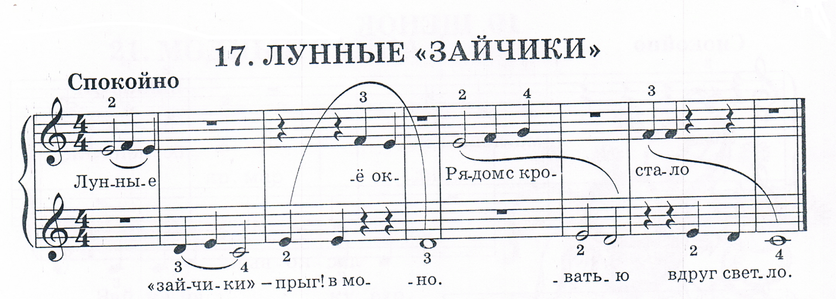

Следующий навык звукоизвлечения - staccato. Обучать этому навыку необходимо с игры staccato с места. Острое взятие клавиши вызывает упругий отскок всей рукой (запястье в сторону крышки) возвращение руки - не свободное падение, а управляемое движение, иначе будет шлепок. Этот прием активизирует кончик пальца и помогает почувствовать всю руку, включая плечо. Примеры пьесок на staccato из сборников Ю. Литовко «Музыкальный букварь» и «СЫГРАЙ-КА!»(Ростов-на-Дону):

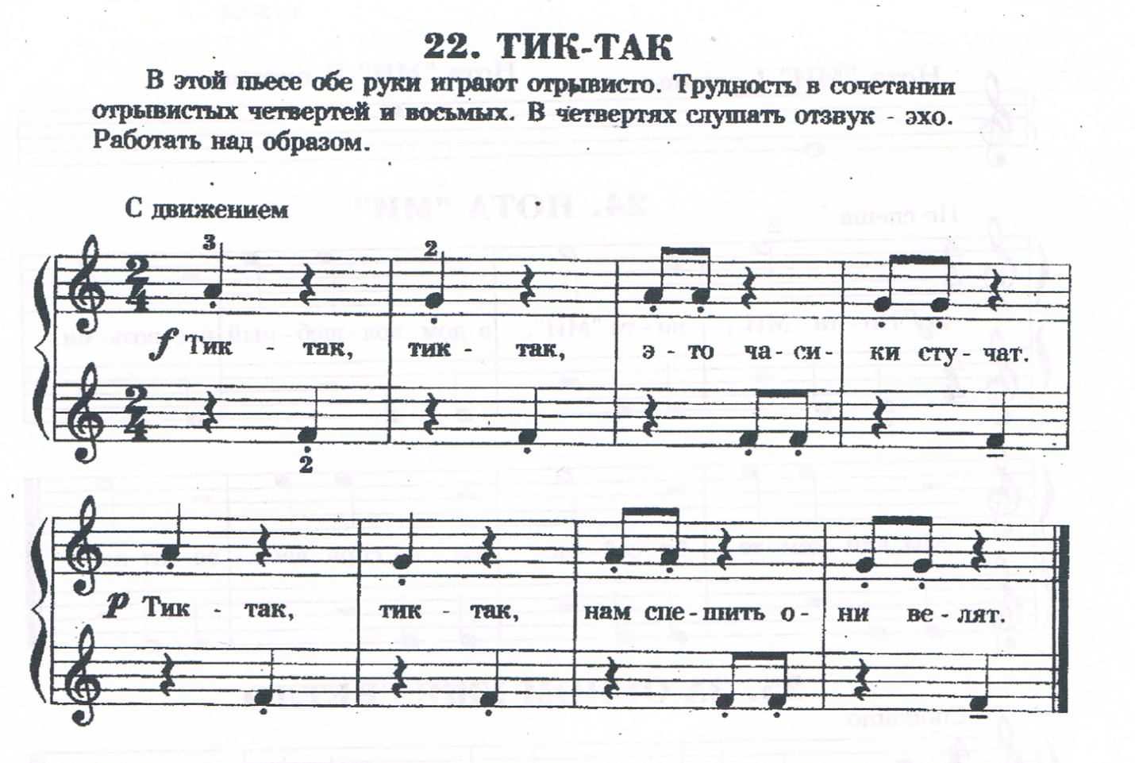
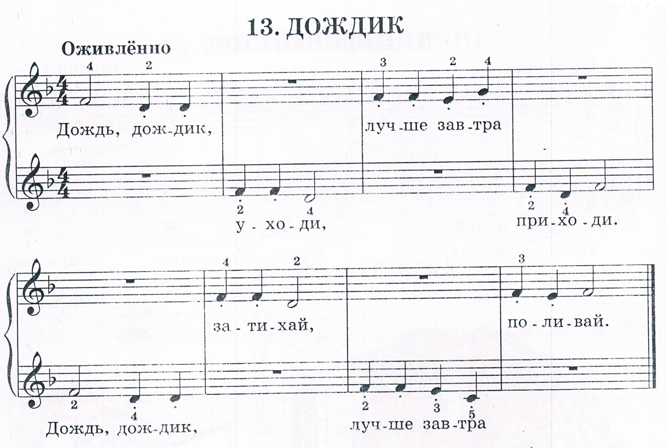

Заключение
Анализ методической литературы и возрастных особенностей показал, что развитие музыкальных данных и формирование начальных пианистических навыков являются важнейшей актуальной задачей в современной педагогике.
Учитывая возрастные особенности детей от 5-7 лет главной задачей в развитии музыкальных данных и формировании пианистических навыков, по мнению современных педагогов-музыкантов, является введение ребенка в мир музыки, ее выразительных средств и инструментального воплощения в доступной и художественно увлекательной форме.
Проведенное исследование еще раз доказывает необходимость серьезного подхода к решению проблемы развития музыкальных данных и формирования пианистических навыков. При выборе методов и приемов важно учитывать индивидуальный подход к детям: различные приемы воздействия, подбор упражнений, выводы относительно возможных темпов развития. Педагог должен быть не только музыкантом, но и психологом, знатоком души ребенка.
Педагогическая значимость исследования состоит в разработке наиболее эффективного комплекса упражнений, направленных на формирование пианистических навыков у детей дошкольного возраста.
Методически основаны и точно сформулированы основные этапы развития музыкальных данных и формирования пианистических навыков, что и послужит для начинающего пианиста фундаментом и основой фортепианной исполнительской техники.

Литература
1. Алексеев А.Д. Методика обучения игре на фортепиано. - М., 1971.
2.Альтерман С. С. Сорок уроков начального обучения музыке детей от 4-6 лет. – СПб., 1999.
3. Артоболевская А. Д. Гимнастика и постановка рук. – М., 1988.
4. Асеев В. Г. Возрастная психология. - Иркутск.,1989.
5. Баренбойм Л. А. Методика обучения игры на фортепиано. – М., 1971.
6. Донченко Т. Раз, два, три, четыре, пять! Начинаю я играть! : первые уроки маленького пианиста: учебно-методическое пособие / Л. Захарова. – Ростов н/Д.: «Феникс», 2012.
7. Емельянова Г. А. Упражнения-трансформеры для начинающих пианистов. – Ростов н/Д., 2009.
8. Королькова И. С. Крохе-музыканту. Нотная азбука для самых маленьких. Части I-II. – Ростов н/Д.: «Феникс», 2006.
9. Кременштейн Б. Л. Педагогика Г. Г. Нейгауза. - М., 1984.
10. Литовко Ю. Музыкальный букварь. Для начинающих пианистов. – СПб., 2004.
11. Смирнова Т. И. АLLЕGRО Фортепиано. Интенсивный курс. - М., 1999.
12. Сыграй-ка!: учебно-методическое пособие. – Ростов н/Д., 2011.
13. Тимакин Е. М. Воспитание пианиста. - М., 1989.

